APP修改

1. 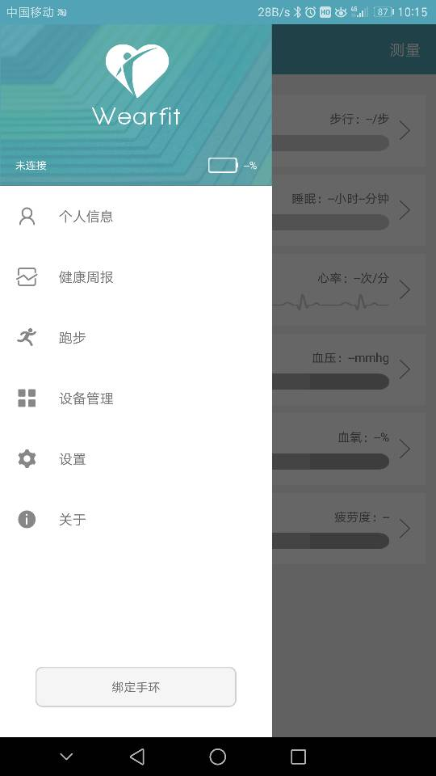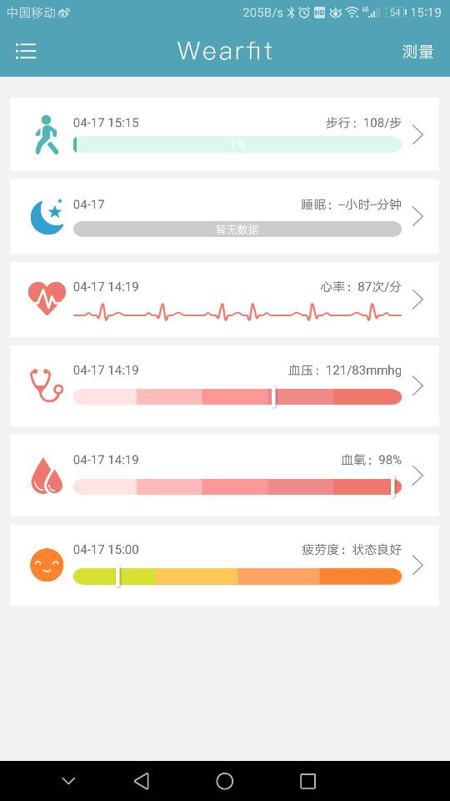预览主页

此条可以不用，改为健康状态

|  |
| --- |
| 步数 |
| 睡眠 |
| 心率 |
| 体温 |
| 其他 （点击其他跳转下一界面） |

修改格式主界面显示步数，睡眠，心率和体温，由于条目太多另加一条其他，将血压，血氧，气压，环境温度，呼吸，海拔，放置到其条目下。

|  |
| --- |
| 环境温度 |
| 气压 |
| 海拔 |
| 血压 |
| 血氧 |
| 呼吸 |

1. 主页修改

2.1. 步数

如图条形显示为设置的运动目标，步数增加后按白分比增加

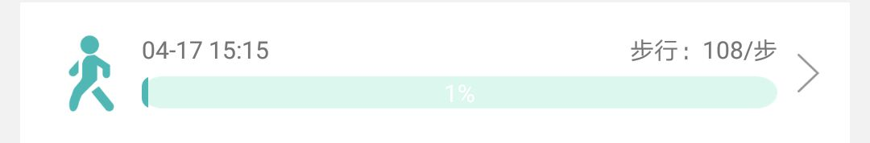

**2.2.** 步数历史数据

上面日期条目滑动可选择某天的历史记录

下方显示当天运动步数，里程，卡路里消耗

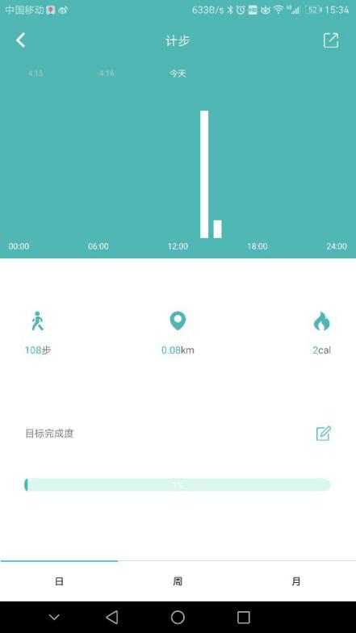

滑动可选择日期

修改运动目标步数

显示运动目标，一运动的步数以百分比显示

**2.3.**睡眠

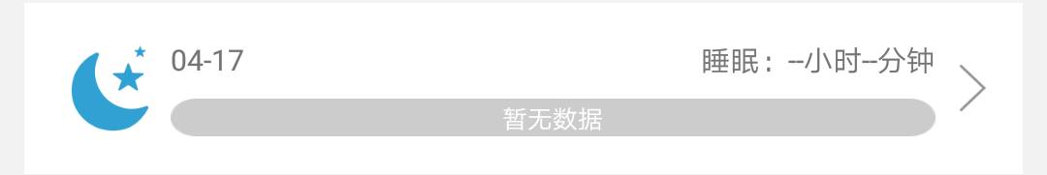

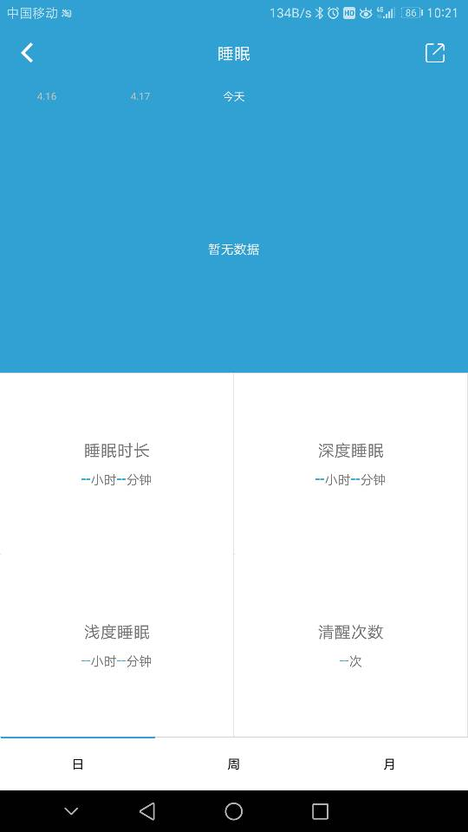2**.4.** 历史睡眠

此处滑动可选择日期

**2.5.** 心率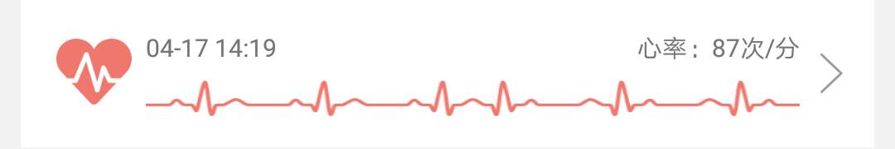

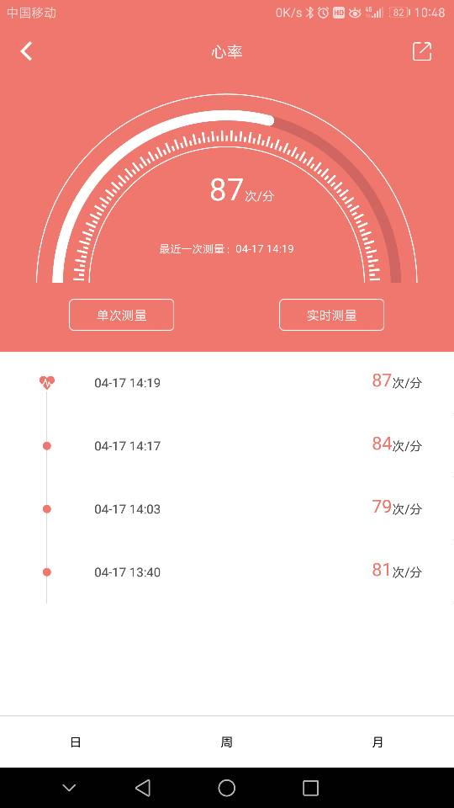**2.6.** 历史心率测量数据

加入单体测量和实时测量按键。点击后测试，采集手环数据

历史测量数据显示，测一次一条数据，显示如图

显示最后一次测量数据

**2.7.** 血压

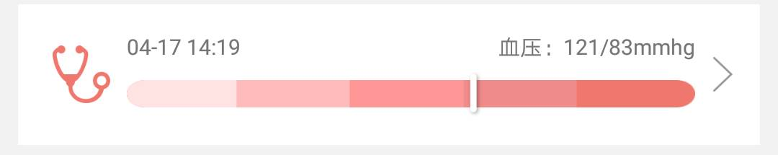

**2.8.** 血压测量数据

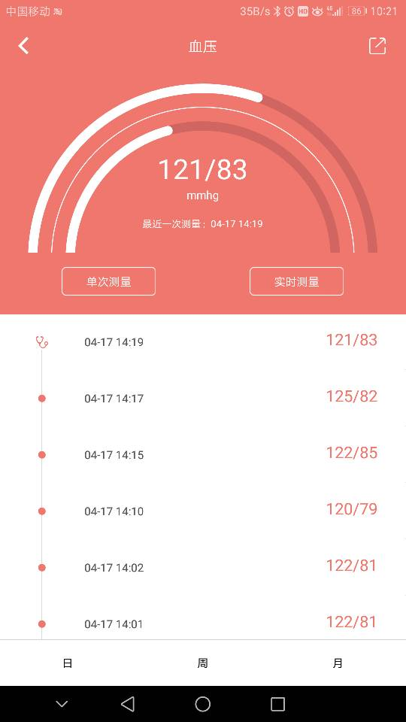

加入单次测量按键，和实时测量按键，点击后自动检测

最后一次测量数据

显示每一次测量的数据

**2.9.** 血氧

显示血液含氧亮以百分比形式显示，并显示刻度

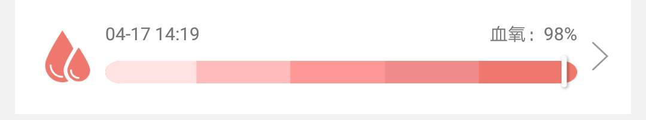

**2.10.**血氧测量数据显示

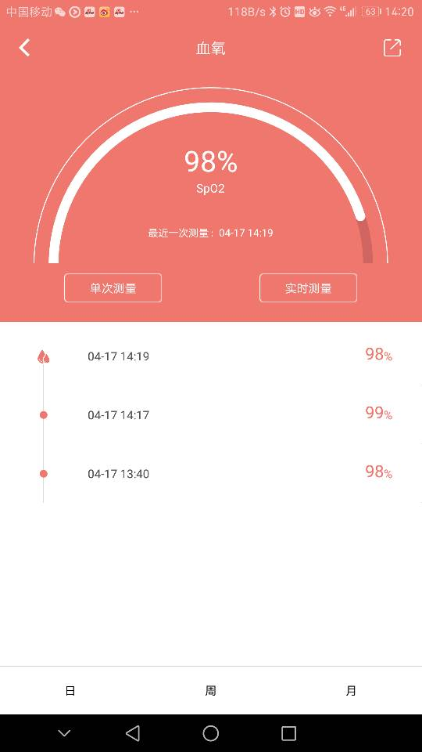

剩下体温，气压，呼吸，环境温度，海拔修改参考以上图片做修改。

气压环境温度和海拔可只显示条目数据，不用历史和记录数据。

1. 菜单修改

手环电量显示

连接状态显示

3.1. 个人信息

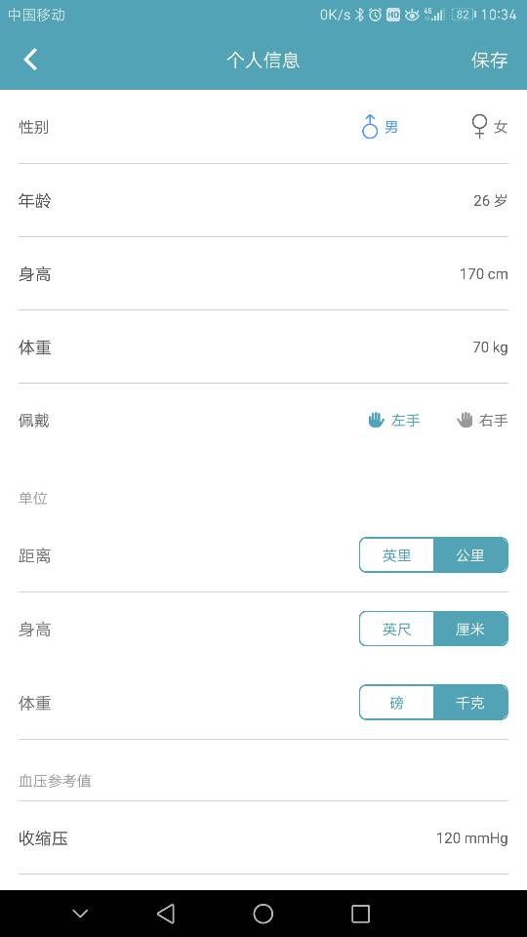

**3.2.**健康统计周报

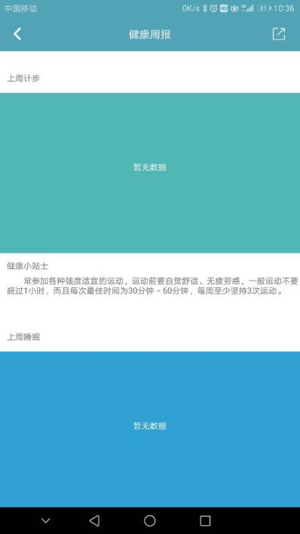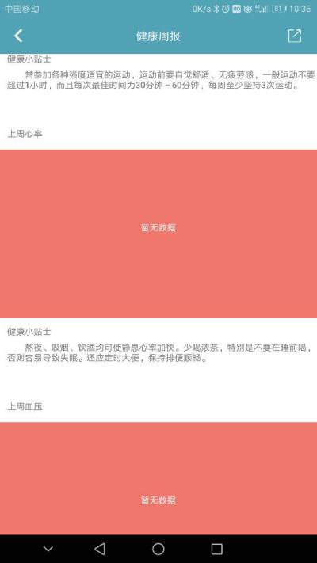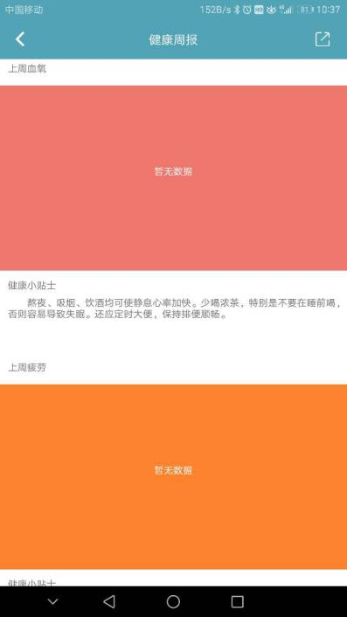

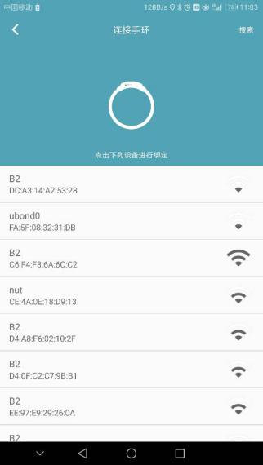**3.3. 设备管理**

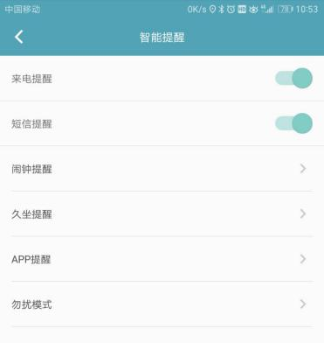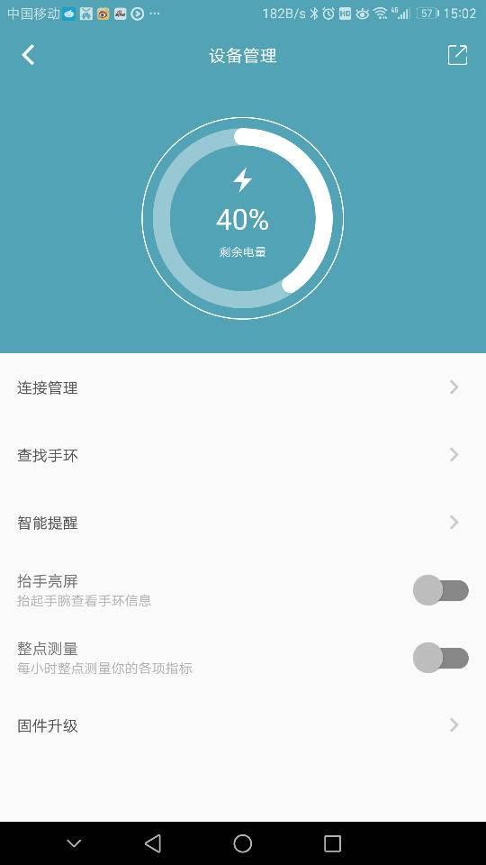

**将所有提醒功能分类归入智能提醒。**

**定时心率时间，同步时间，抬手亮屏放在设备管理主界面。**